Муниципальное бюджетное общеобразовательное учреждение
«Салбинская средняя общеобразовательная школа»

(Театрализованное преставление)

Творческое объединение
«Юный эколог»
Воспитатель: Булавина В.А.

Салба (апрель) 2013 г.

Цель:
- Развитие познавательной активности
- Расширение кругозора детей, любознательности
- Обобщение правила поведения в природе

Задачи:
- Развитие познавательной деятельности
- Воспитание бережного отношения к природе и любви к животным
- Воспитания чувства патриотизма и любви к родному краю

Действующие лица:
- Еж
- Заяц
- Медведь
- Волк
- лекарственные растения, ягоды

Оборудование:
- Бумажные ободки с приклеенными изображениями растений;
- Корзиночки для ягод;
- 3-4 деревца на подставках;
- Искусственные веточки –листочки;
- посох, пузырек с надписью «Микстура»
- бинты, вата для компресса, кашка

Музыкальное оформление:
- Любая веселая музыка на усмотрение музыкального руководителя

Ход мероприятия
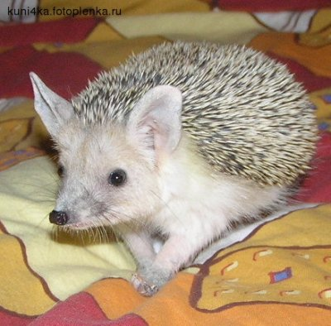
Ёж:
Есть чудесные таблетки,

Все они в лесу растут,
Мы встречаем их нередко
На прогулке там и тут.

(Обращается к зрителям, показывает растение.)

Заболел? Лечись-ка ими
И, пожалуйста, не плач.
Нам таблетками своими
Лес поможет- лучший врач!

(Входит заяц, прихрамывая, идет на встречу Ежу.)

Ты чего, Косой, хромаешь?
Почему повесил нос?

Заяц (кривится от боли, машет рукой, оглядывается с опаской):
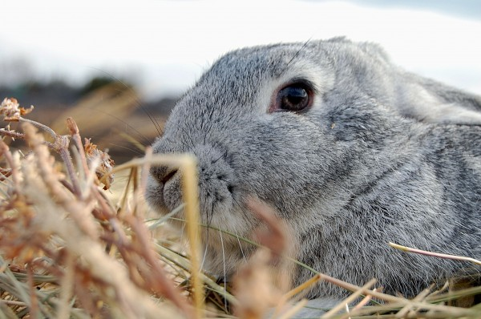
И не говори, ты знаешь,
Еле ноги я унес.
Все скакал по перелескам,
Чтоб Лиса не догнала,
Налетел на елку с треском,
И коленка подвела.

(Показывает на ногу. Затем машет рукой в сторону кулис.)

Я в аптеку за примочкой,
Привяжу себе компресс,
Пару отлежусь денечков,
Вновь гулять отправлюсь в лес.

(Прихрамывая, уходит. Появляется Медведь, идет, согнувшись, держась за живот.)

Ёж:

Что с тобой, скажи скорее,
На себя ты не похож?

Медведь (раскачивается из стороны в сторону, гладит себя по животу):

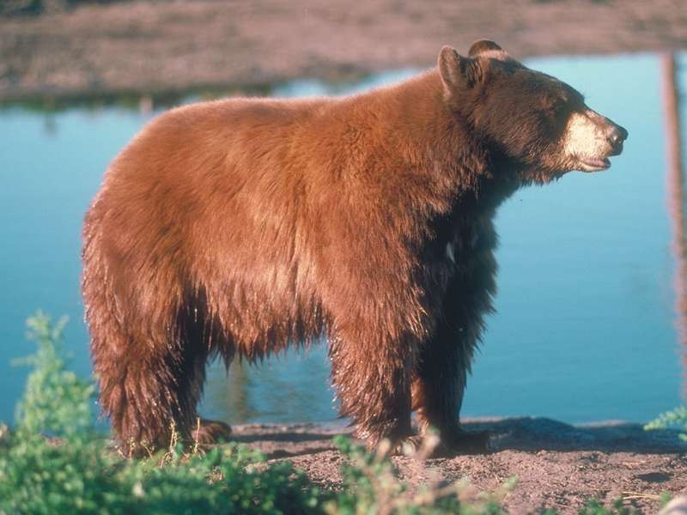
Ох, как сильно я болею,
Мочи нет, дружище Ёж,
Полную вчера колоду
Я нечаянно нашел,
Переел, неверно, меду,
Стало мне нехорошо.
Пчелы, вредные создания,
Положили вкусный мед,
Из-за них одни страдания.
Вот, иду лечить живот.

(Показывает на живот, уходит, согнувшись. Появляется волк с перевязанной головой.)

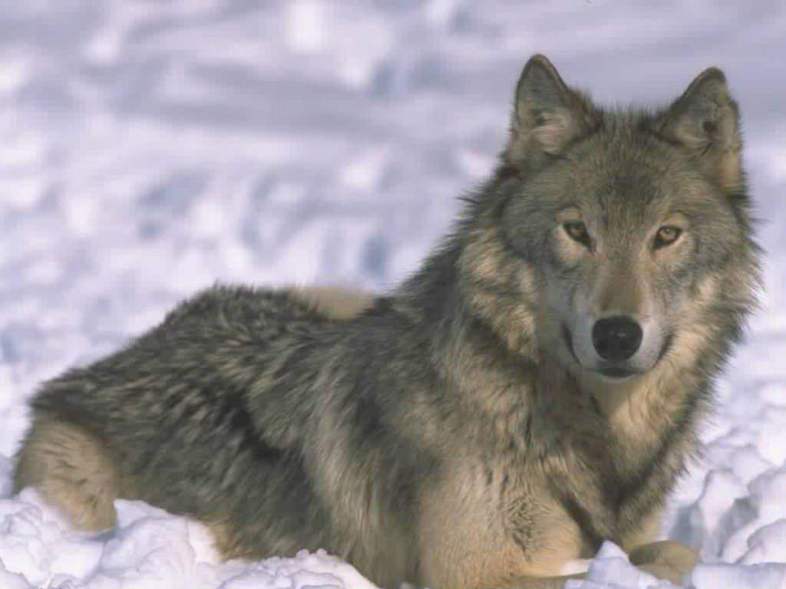
Волк (держится за голову):

Вышла и со мной промашка,
Я ведь тоже заболел.
Только ухватил барашка-
(делает хватательное движение)
Тут пастух меня огрел.
(пригибает голову, опять держится за нее.)
Глова болит ужасно,
За таблетками иду.
(тяжело вздыхает)
Видишь, Ёж, как нам опасно
Добывать себе еду!

(Возвращается Заяц и Медведь. У Зайца компресс на ноге (очень большой и толстый), Медведь несет большой пузырек с надписью «Микстура» и рецептом у горлышка.)

Ёж:

Ты бы, Волк, не трогал стадо-
Голова была б цела.
Обходить деревню надо,
Жадность, видно, подвела.
Я жалеть тебя не стану,
Хоть сейчас ты и больной.
(Обращается к зверям.)
Только вот что очень странно:
Вы ведь все народ лесной.
Так зачем же вам хвататься
За микстуру и компресс?
Лучше вспомните-ка, братцы,
Что нам щедро дарит лес!
(Все уходят, кроме Ежа- он выступает в роли ведущего. Из-за кулис появляется Подорожник.)

Эту травку вдоль дорожек
Каждый летом видеть мог.
Ну не может подорожник
Обходиться без дорог.

Подорожник:

Я как будто Ванька-встанька,
На меня наступишь ты,
(топает ногой, отходит на шаг, оборачивается, «срывает» листочки.)
Обернешься- вот уже глянь-ка
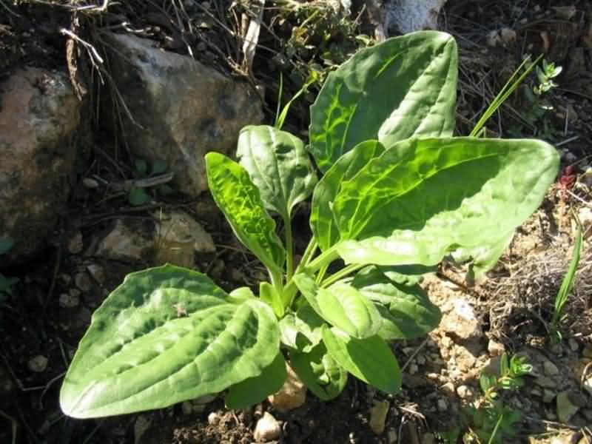
Вновь торчат мои листы.
От ушибов и порезов
Лучше средства не найти,
Привяжи мои листочки-
Перестанет кровь идти.
И еще одна подсказка-
Если пчелка нападет,
(отмахивается будто бы от пчел.)
Сделай из листа повязку,
(прикладывает листик к носу.)
Сразу боль тогда пройдет.

(Трогает себя за нос, улыбается, отходит в сторону. Выбегает Заяц, горло завязано. Выходит Мать- и- мачеха. Обращается к Зайцу)

Мать- и- мачеха:

Перемерил много луж ты,
Сразу кашель одолел.
(Заяц кашляет, вздыхает, пожимает плечами, разводит руками.)
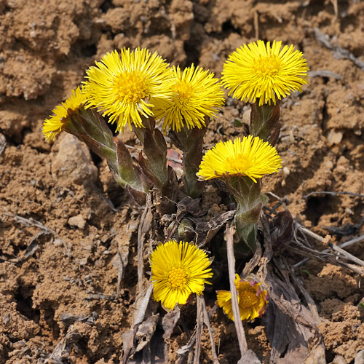
Надо было маму слушать,
Вот тогда б не заболел.
А теперь бери скорее
Мать- и- мачехи листок,
Воду, чтоб погорячее,
Можно даже кипяток.
(делает вид, что в руке у него стакан, «льет» в него воду, дует на неё. Заяц начинает «пить».)
И настой тебе поможет,
Снимет боль в груди и резь.
Ну, полегче стало? Все же
Больше в лужу ты не лезь!

(Грозит пальцем. Заяц кивает в знак согласия. Выходит Липа с искусственной веточкой в руках, обращается к зайцу, который слегка покашливает.)

Липа:
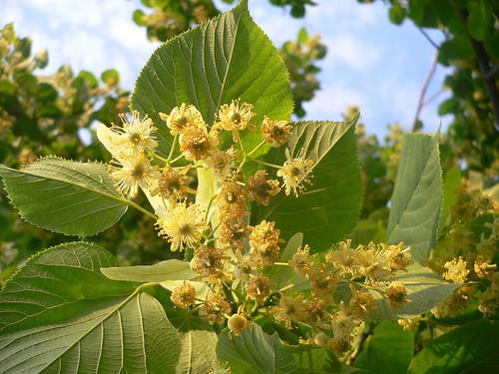
Простудился, голос сиплый,
Заболела Глова?
(Прикладывает руку к голове.)
Здесь придет на помощь Липа,
Хоть она и не трава.
(Нюхает веточку, зажмуривая глаза о
удовольствия.)
Медом пахнущий цветочек
Надо заварить скорей,
Дома посиди денечек
И волшебный чай попей.
(выходит с корзиночкой Клюква.)

Клюква:

Далеко, в краю таежном,
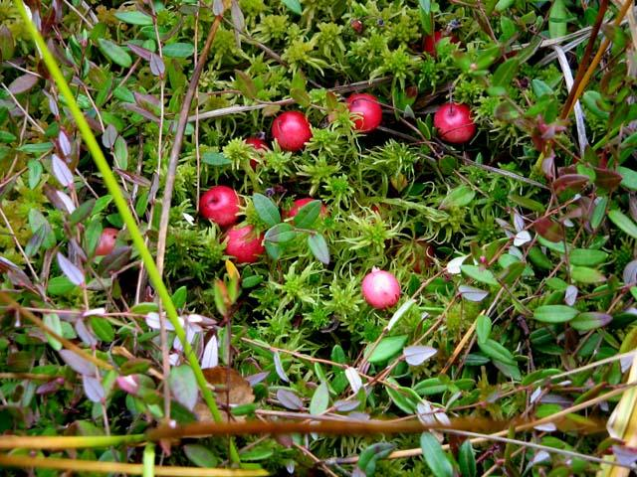
Там, где кружится метель,
Хоть поверить это сложно,
Зреет будущий кисель.
То есть ни кисель, а клюква,
Щедро стелется ковром.
Хватит всем нам,
Если вдруг мы
На болото забредем.
Светят ягодки-рубины,
Украшая снежный наст.
Набирают витамины
Очень нужные для нас.
(обращается к Ежу.)
Если ты ослаб, бедняжка,
Съешь-ка клюквенный кисель,
Хоть чуть-чуть, хотя бы чашку,
И забудешь про постель.

(Клюква встает рядом с Подорожником, оба отходят чуть назад. Выходит на сцену Малина с корзинкой, подходит к Зайцу, трогает его лоб.)

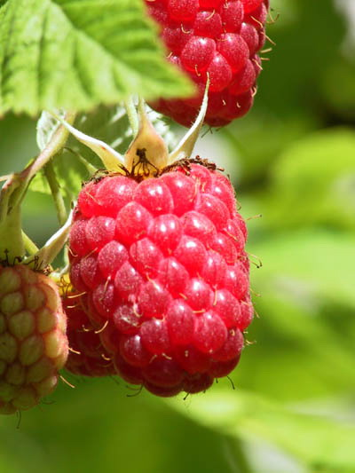
Малина:

У тебя температура
Подскочила невзначай?
Пей не горькую микстуру,
А с малиной сладкий чай.
(вынимает из корзинки чашку, подает Зайцу,
тот пьет улыбаясь, причмокивая, показывая,
что очень вкусно.)
Не найти лекарств вкуснее,
Уж поверь на слово мне
(Заяц согласно кивает.)
От малины пропотеешь,
И опять здоров в полнее.

(Вскидывает руки в стороны, демонстрируя, что он здоров, вместе с Мать- и- мачехой, Липой, Клюквой и Малиной уходит вглубь сцены. Из-за кулис пятится Волк с синяками и повязкой на голове, машет кулаками, сражаясь с невидимым противником.)

Еж:

С кем же снова ты сражался?
Кто тебя отделал так?
Значит, слишком возбудим ты,
Раз не можешь жить без драки.

(Выходит Пустырник)

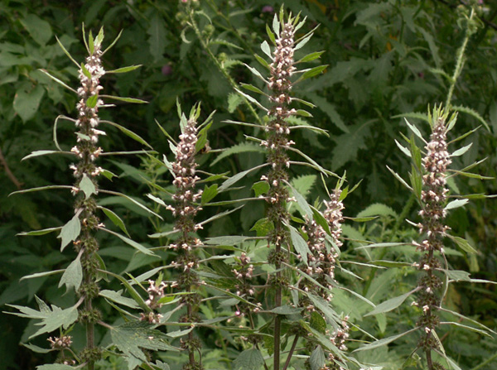
Пустырник:

Нужен тут Пустырник, знаю,
Хоть ничто и не болит.
Травка скромная лесная
Кого хочешь усмирит.
Надо только капли эти
Чаще пить, не забывать.
И забудут драки дети,
И покрепче станут спать.

(Лопух выходит и говорит огорченно, хлопая себя по бокам. В одной руке большой зеленый лист.)
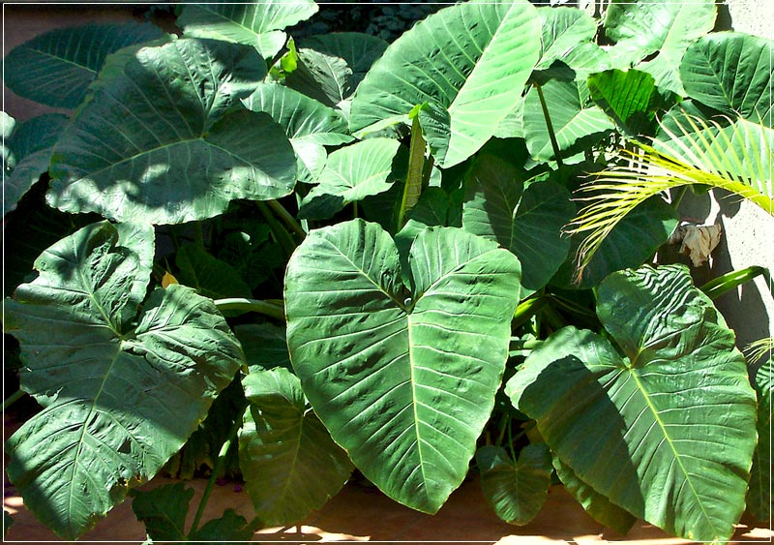
Лопух:

Совершил промашку где-то-
Тут же дразнят лопухом.

Ёж:

(Успокаивает Лопуха, гладит его
по лечу.)
Только жаль растенье это,
Ведь оно здесь ни при чем.

Волк (пренебрежительно машет рукой):

Ах, какой-то он никчемный,

Лопух:

Вовсе нет, наоборот.
Вам зеленый лист огромный
Все отеки уберет.
(Прикладывает лист к синякам волка.)
Лопухом скорей обвяжем
Шишку иль ушиб какой.

Волк:

И ему спасибо скажем-
Снимет боль он как рукой.

(Все отходят на задний план. Медведь идет, зевает. Выходит Душица, с травкой в руках, начинает говорить текст, обращаясь к Медведю.)

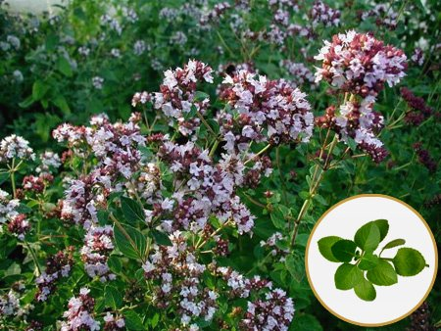
Душица:

Что, опять тебе не спится?
Проворочался всю ночь?
Травка славная, душица,
Может здесь тебе помочь.
(Протягивает травку, разводит руками,
показывая на сцену.)
Пеной розовой как будто
Вся опушка залита.
Ты охапку за минуту,
Соберешь тут без труда.
В чай добавь траву с опушки
И ложись скорей в кровать.
Не поднять тогда и пушкой,
Как убитый будешь спать.

(Медведь уходит. Выходит Валериана.)

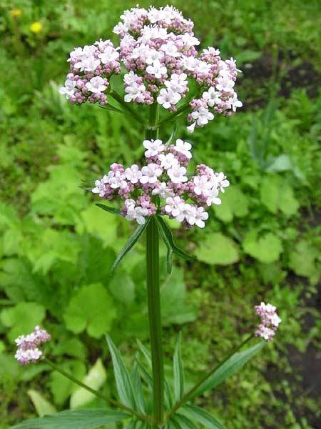
Валериана:

Может выпить хоть три банки
Кот душистой валерьянки.
Брать пример с него не будем,
Мы ведь не коты, а люди.
А потом немножко рано
Принимать нам валериану.
Пьют ее, когда волненья,
Чтоб повысить настроенье.
Мы же прыгаем и скачем-
Не нужна она нам, значит.

(Встает рядом с другими растениями. Из-за кулис выходит черника. В одной руке корзинка, другую представляет козырьком ко лбу.)

Черника:
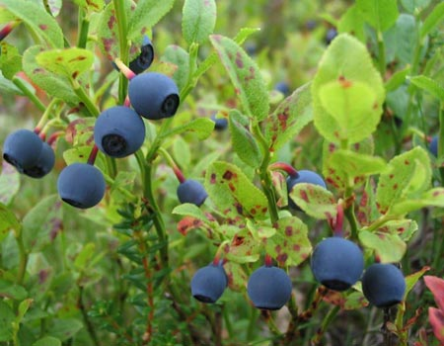
Вдаль скорее погляди-ка,
Если плохо видишь ты,
То тебе нужна черника,
Ягодки, а не цветы.
(Показывает на корзинку. Подходит к ежу,
угощает.)
Да не бойся, ешь скорее
Угощенье для ребят.
От него не почернеешь,
Только будут зорче взгляд.

(Черника остается с другими растениями. На сцену выходят Чистотел, держит в руке травку. Подхидит к Волку, начинает рассматривать его руки, взяв в свои, качает головой.)

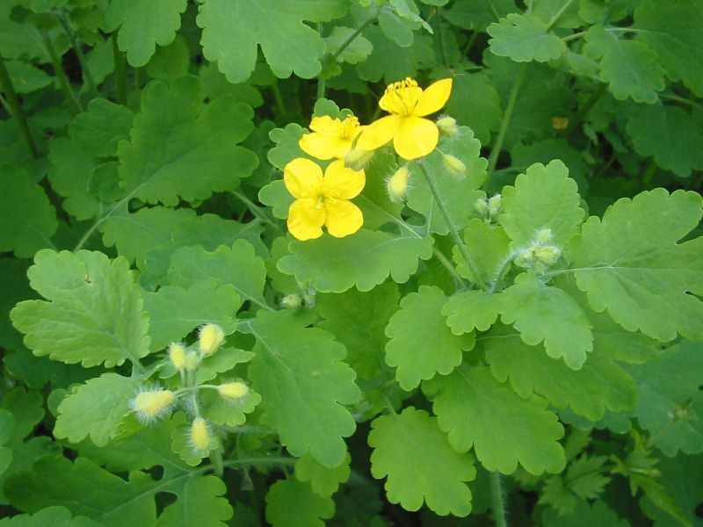
Чистотел:

А от этой чудо травки
Все спасайтесь, бородавки.
Соком рыжим только смажем-
Не найдем следа их даже.

(Делает вид, будто смазывает «бородавки».)

Волк (удивленно рассматривает руки, поднимает их вверх, радостно демонстрирует всем.):

Быстро вывести сумел
Бородавки Чистотел.

(Появляется Череда, с тазиком в руках. Еж, подойдя к переднему краю сцены, начинает как бы чесаться (трет ладошки, ноги, бока).

Череда:

Трава есть знаменитая,
Мы в ванну, в таз, в корыто ли
Чуть-чуть ее добавим-
Любая сыпь пройдет.

(Подходит к Ежу, берет его руки, сует их в тазик.)

Еж (рассматривает руки, поглаживает бока, ноги, также осматривая их):
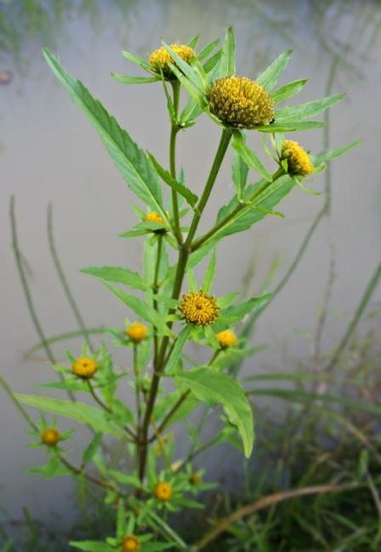
«Вот это да!»- мы скажем.

Череда:

А сами вновь сейчас же
В лес за чередой
Отправимся в поход.

(Берет Ежа за руку, уводит его в глубь сцены. На передний план выходит грустный Волк в обнимку с Зайцем. Появляется Тысячелистник.)

Волк:

Что-то мы с тобою скисли,
И пропал вдруг аппетит.
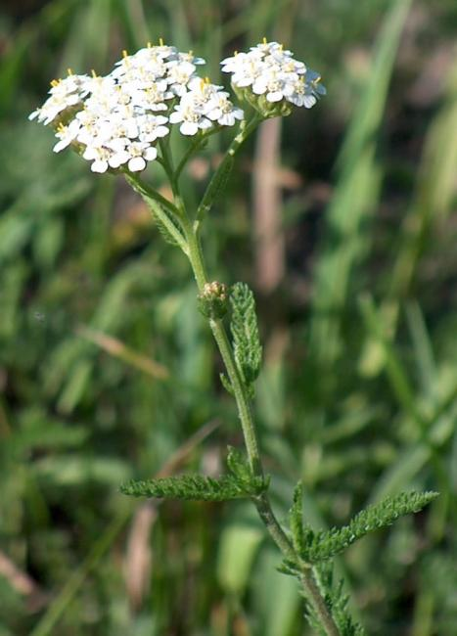
Тясячелистник (жизнерадостно хлопает волка
по плечу.):

Не беда- тысячелистник
Быстро к жизни возвратит.

Волк (начинает «собирать» цветы):

Симпатичные цветочки
На лужайке мы найдем.
Палец вдруг закровоточит-
Остановит кровь на нем.
От болезней самых разных
Помогает нам цветок.

Тысячелистник:

Вылечит гастрит и язву,
Чтобы все ты кушать мог

(Заяц убегает, Волк гонится за ним. На сцену выходит Крапива, к ней подходит Еж, начинает говорить, показывая на неё.)

Еж:

Кто, скажи, ее не знает,
Просто так попробуй, тронь!
(Протягивает к ней руку, осторожно дотрагивается и сейчас же отдергивает, начинает дуть на ладошки, как будто обжегшись.)
Тут же руки искусает,
Обожжет их, как огонь.
У нее характер строгий,
Злюк таких ты поищи.

(Опасливо отодвигается подальше.)
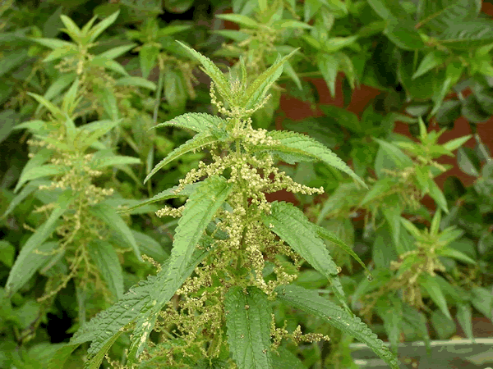
Крапива:

Ты не бойся, осторожно
Собери ее на щи!
В этих щах зеленых, вкусных,
Витаминов через край,
Даже больше, чем в капустных
Ты их ешь, не забывай.

(Вперед выходят Заяц, Волк, Медведь. Растения остаются на заднем плане.)

Еж (к зрителям):

Стало вам теперь понятно,
Что для всех нас значит лес?

Заяц:

Для ребят и для зверят он
Много затаил чудес.

Медведь:

При болячках и недугах.
Он всегда поможет нам.

Волк:

Ты дружи с зеленым другом
(показывает на растения)
И не бегай к докторам.

Еж:

И еще запомни крепко:
Будем лес беречь родной!

Звери (хором):

Зря чудесные таблетки
Рвать не будем мы с тобой!

(Звери кланяются и уходят. Растения также берутся за руки, выходят в перед, кланяются.)

